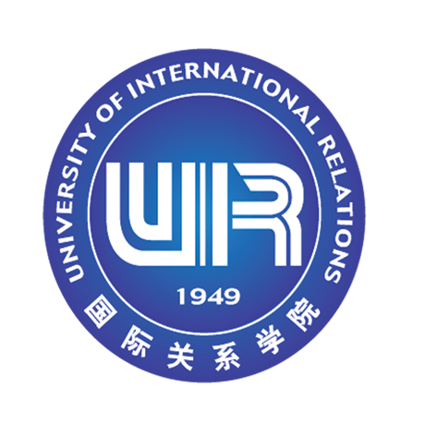
国际关系学院
学生科研项目结项报告书

学科门类：
项目名称：
项目类别：
项目编号：
项目负责人：
系别、年级：
填表日期： 年 月 日

科研处制
二○一二年六月
填 表 说 明

1．本表的填写内容须详细真实。
2．“作者”：含主要成员。
3、“阶段性成果”：含论文类成果。
4．《科研项目结项报告书》一式二份，原件提交科研处。
5．《科研项目结项报告书》的解释权属科研处。

声 明

此表内容真实，无虚假内容。项目成果无版权争议。如有不实本人承担一切责任。

项目负责人（签名）

年 月 日
一、基本情况
项目名称
项目经费（元） | 批准经费： 支出：
计划完成时间 | 年 月 | 实际完成时间 |  | 年 月
最终成果名称
项目负责人 |  |  |  | 字数 | 千字
项目组成员
指导老师
成果形式 |  | 是否出版 |  | □是 □否
主要阶段性成果
完成成果数量 | 部（篇） | 发表成果数量 |  | 部（篇）
成果名称 |  | 成果  形式 | 署名人 | 刊物年期、出版社和  出版日期或使用情况
－1－

二、项目完成的总体情况
1、项目研究计划的执行情况；
2、最终研究成果的框架和基本内容、创新性、研究方法；
3、主要研究成果的学术价值、应用价值或社会影响；
4、取得的成绩和存在的问题等。
5、项目组主要成员及工作量（贡献率）。
－2－

三、经费结算（科研处填写）
开 支 内 容 | 支出金额（元） | 备 注
资料费
调研费
文具费
计算机耗材
小型仪器设备费
印刷费
会议费
科研辅助人员劳务费
专家咨询费
鉴定评审费
其他
合 计
结 余
科研处审核意见

负责人（签名）：

年 月 日
－3－
四、指导老师意见
研究内容和方法，学术规范；学术价值、应用价值或社会影响；不足之处及修改的意见和建议等。

指导老师（签名）：
年 月 日

五、专家鉴定意见
研究内容和方法，学术规范；学术价值、应用价值或社会影响；不足之处及修改的意见和建议等。

鉴定专家（签名）

年 月 日

－5－

